
Universidad Autónoma del Estado de México
Unidad Académica Profesional Tianguistenco

Producto de Práctica Hydra

Seguridad Informática

Andrés Alvir Guzmán

Primer paso: Acceder a la VPN de máquinas de Hack The Box:

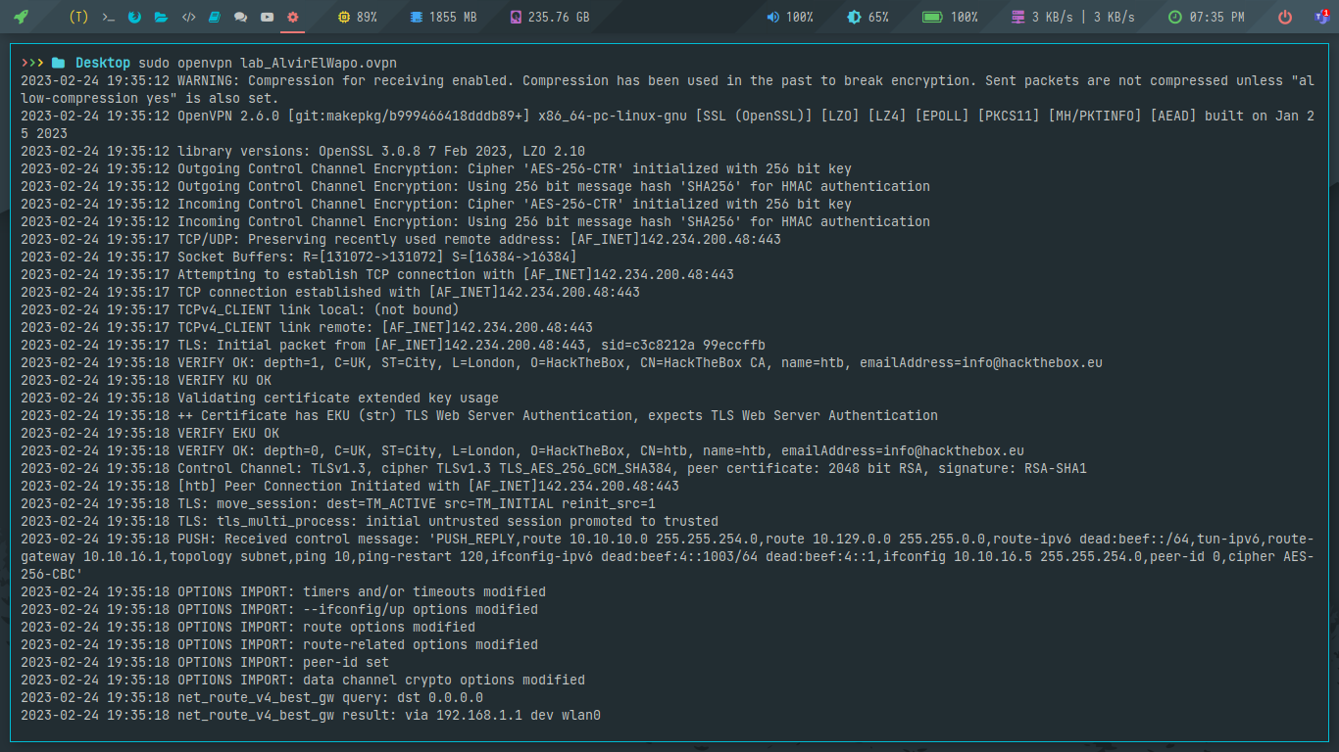
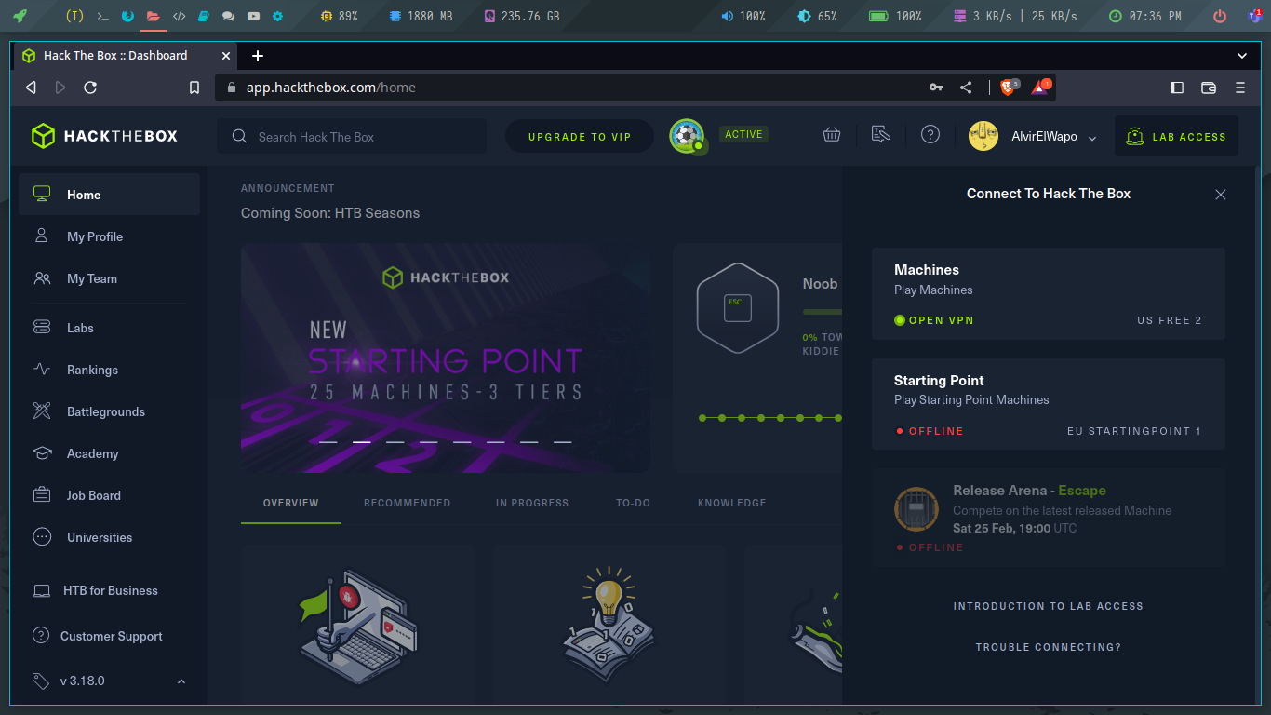

Paso 2: Iniciar la máquina seleccionada en la presentación

Paso 3: Nmap…
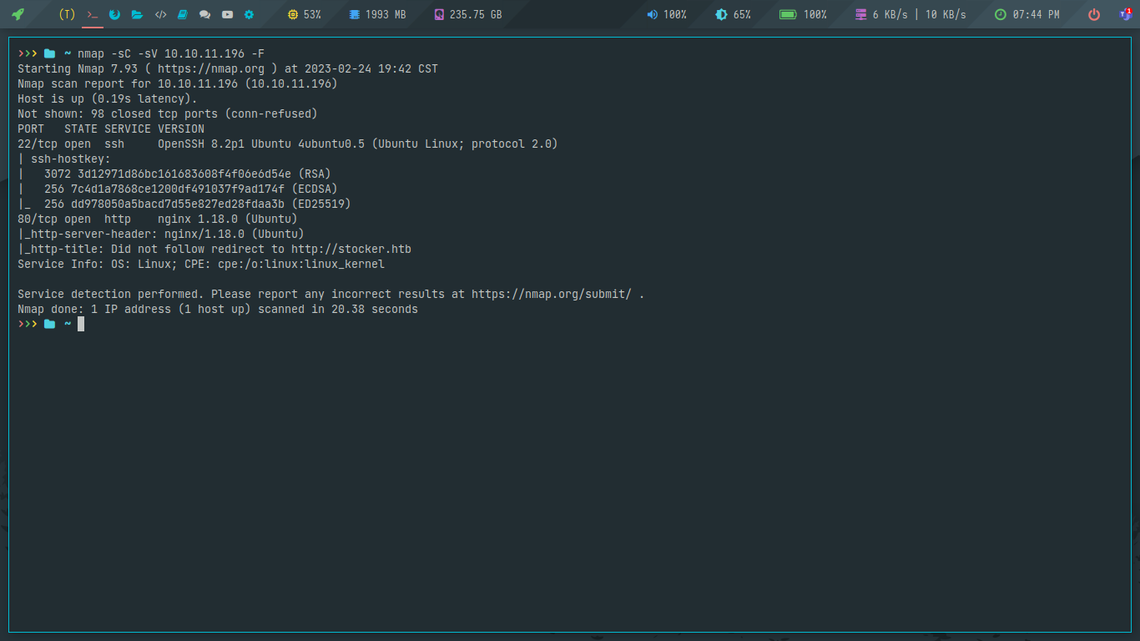

Paso 4: agregar el sitio que nos aparece a nuestro archivo /etc/hosts y encontrar un nombre de usuario.

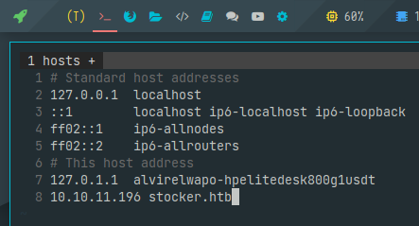


Listo! Tenemos acceso a la Página.



Paso 5 Realizar el ataque con ssh al usuario del dueño.

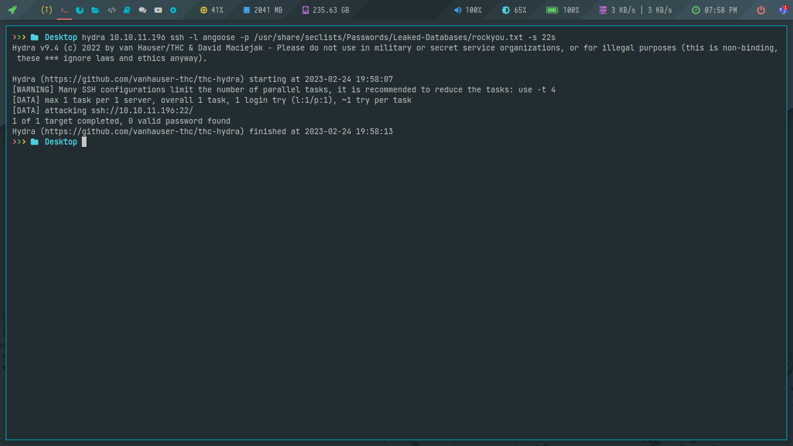
Y listo! Tenemos el ejemplo realizado de un ataque con hydra a un usuario SSH! Aunque no encontramos ninguna contraseña.

